Liveresultat med EMMA och OLStaffel

Lagresultat från OLStaffel
Version 0.9

Ställ in OLStaffel
Välj Under Tävlingsdagen > Resultat
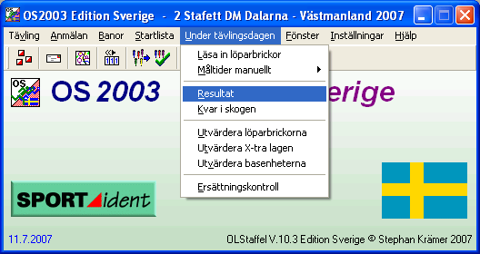

Klicka på Automatisk
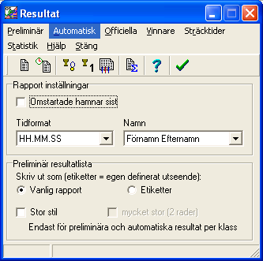

Ställ in exporten..

- Obs: Kryssa i efter str nr: 1
- För att minimera process-tiden kan du välja endas ändrade klasser.

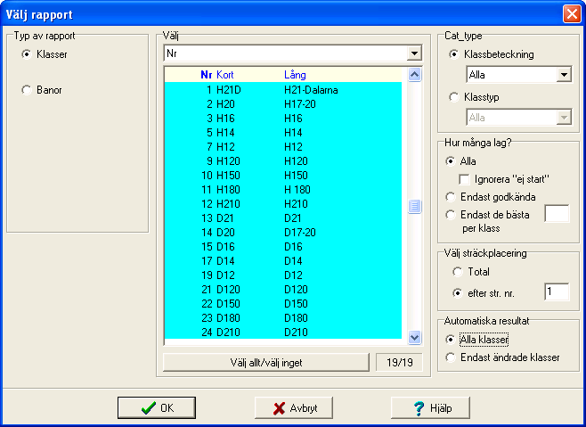
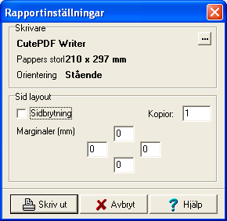
Klicka på OK..

Klicka på avbryt på dialogen om Rapportinställningar som kommer upp.

Välj sedan ASCII i menyn: 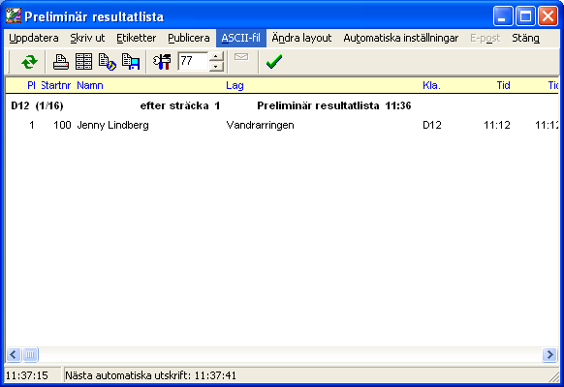

Välj Teckenseparerade kolumner (CSV) och ställ in till vilken fil som resultaten skall skrivas.
OBS Filändelsen måste vara .emma
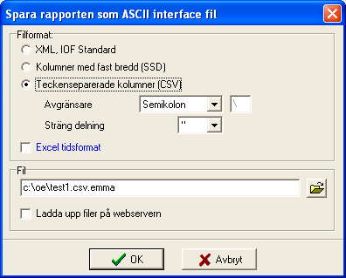

Om du vill ändra intervallet (hur ofta exporten görs) välj Automatiska inställningar > Intervall
i menyn.
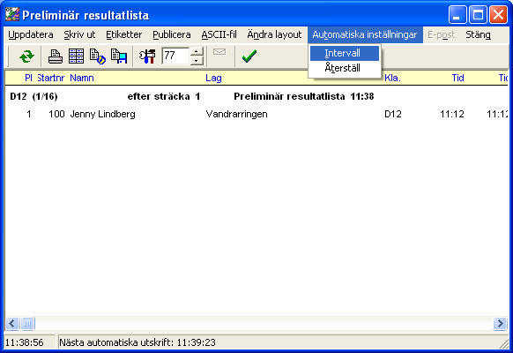

Ställ in EMMAClient

Fyll i samma exportkatalog som du valde i OLStaffel-export-dialogen.
Välj formatet OS-csv (Team)

Fyll i det CompetitionID du skall använda och klicka på Start.

